Отчет по лабораторной работе №2

Информационная безопасность

Хизриева Рисалат НФИбд-02-19

Содержание
- Цели работы
- Задание
- Выполнение лабораторной
- Выводы и контрольные вопросы

Цели работы
Цель лабораторной работы №3 - получение практических навыков работы в консоли с атрибутами файлов для групп пользователей.

Задание
Последовательно выполнить все пункты, занося ваши ответы на поставленные вопросы и замечания в отчёт.

Выполнение лабораторной работы

3.1 Выполнение пунктов
- В установленной операционной системе при выполнении предыдущей лабораторной работы была создана учётная запись пользователя guest (с использованием учётной записи администратора).
- Аналогично учётной записи guest была создана учётная запись второго пользователя guest2, после чего пользователь guest2 был добавлен в группу guest с помощью команды gpasswd -a guest2 guest:
- Был осуществлён вход в систему от двух пользователей на двух разных консолях: guest на первой консоли и guest2 на второй консоли.
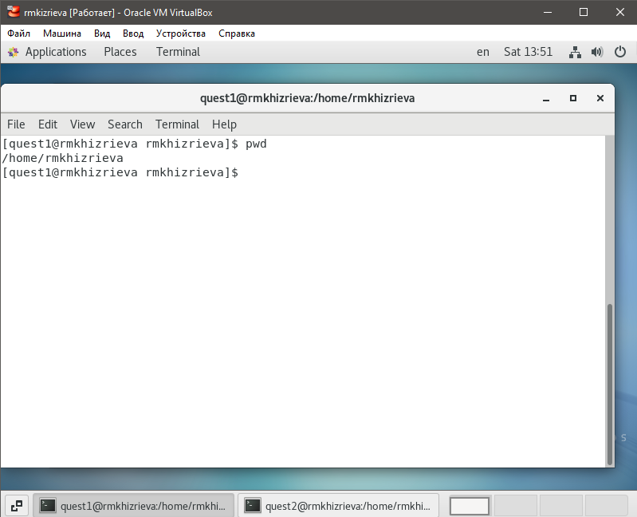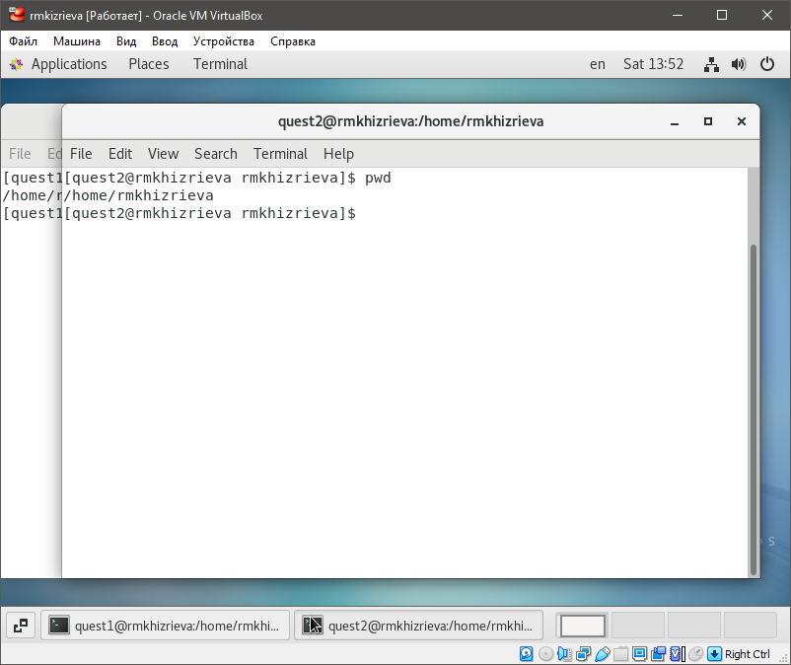

- Для обоих пользователей командой pwd были определены директории, в которых находится пользователь. Уточнили имя пользователя, его группу, кто входит в неё и к каким группам принадлежит он сам. Определили командами groups guest и groups guest2, в какие группы входят пользователи guest и guest2. Сравнили вывод команды groups с выводом команд id -Gn и id -G.
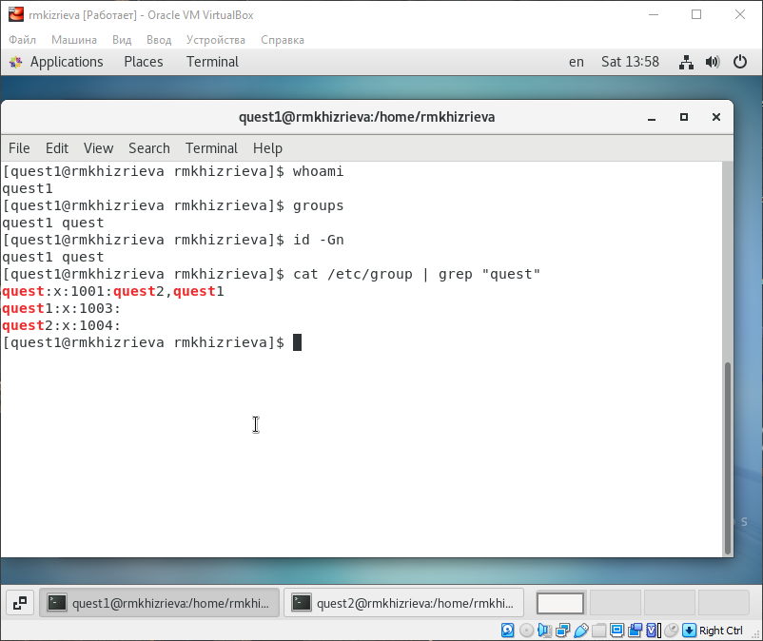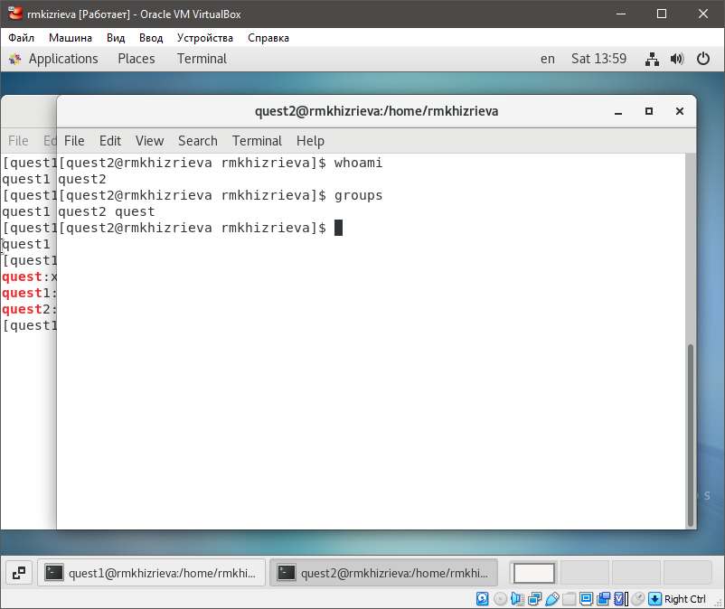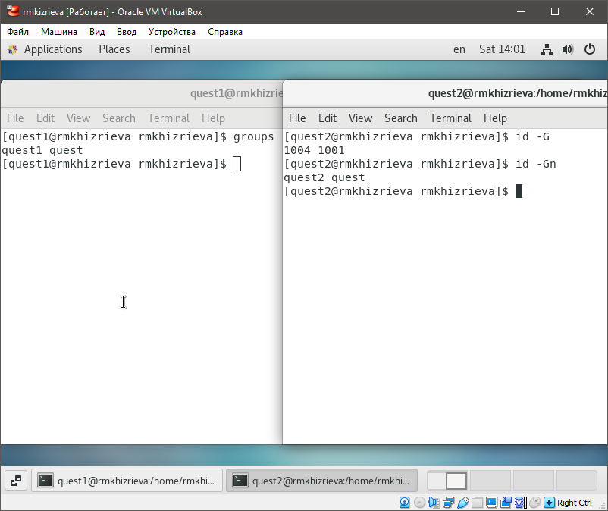

- Сравнили полученную информацию с содержимым файла /etc/group. Просмотрели файл командой cat /etc/group.
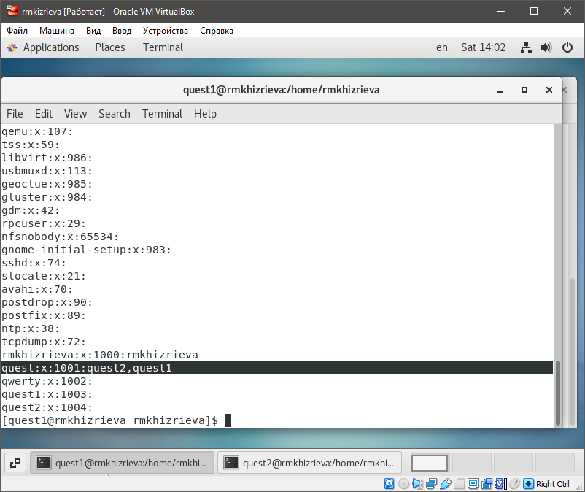
- От имени пользователя guest2 выполнили регистрацию пользователя guest2 в группе guest командой newgrp guest.
- От имени пользователя guest изменили права директории /home/guest, разрешив все действия для пользователей группы: chmod g+rwx /home/guest.
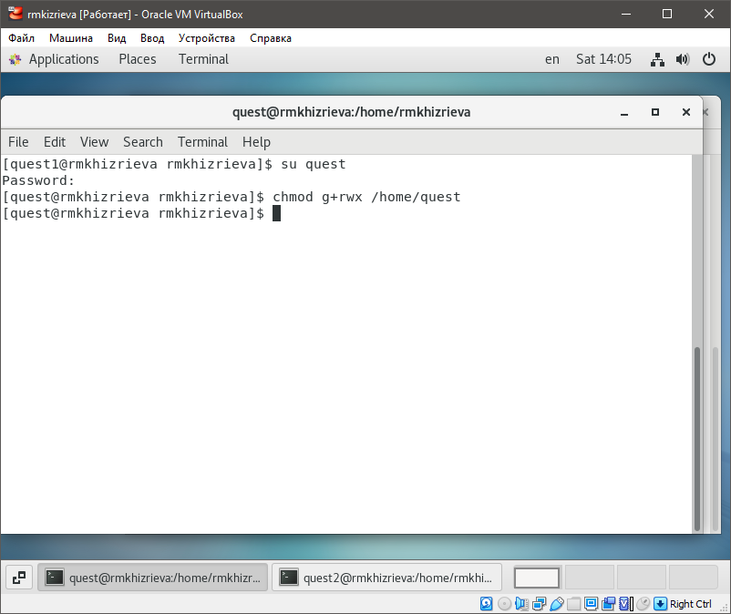

- От имени пользователя guest сняли с директории /home/guest/dir1 все атрибуты командой chmod 000 dirl и проверили правильность снятия атрибутов командой ls -l.
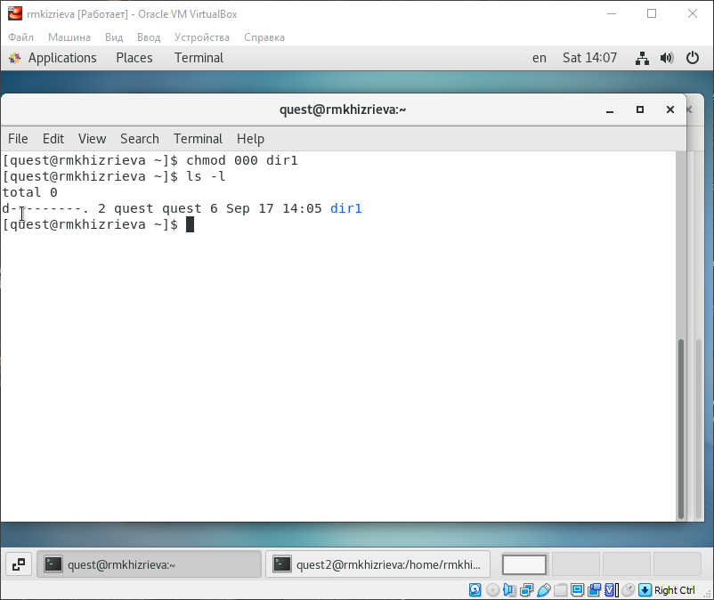

3.2 Таблицы
Заполним таблицу «Установленные права и разрешённые действия», выполняя действия от имени владельца директории (файлов), определим опытным путём, какие операции разрешены, а какие нет. Если операция разрешена, заносим в таблицу знак «+», если не разрешена, знак «-».
1 - Создание файла
2- Удаление файла
3- Запись в файл
4- Чтение файла
5- Смена директории
6- Просмотр файлов в директории
7 - Переименование файла
8- Смена атрибутов файла
- Установленные права и разрешённые действия для групп
Права директории | Права файла | 1 | 2 | 3 | 4 | 5 | 6 | 7 | 8
d---------(000) | ----------(000) | - | - | - | - | - | - | - | -
d-----x---(010) | ----------(000) | - | - | - | - | + | - | - | +
d----w----(020) | ----------(000) | - | - | - | - | - | - | - | -
d----wx---(030) | ----------(000) | + | + | - | - | + | - | + | +
d---r-----(040) | ----------(000) | - | - | - | - | - | + | - | -
d---r-x---(050) | ----------(000) | - | - | - | - | + | + | - | +
d---rw----(060) | ----------(000) | - | - | - | - | - | + | - | -
d---rwx---(070) | ----------(000) | + | + | - | - | + | + | + | +
d---------(000) | ------x---(010) | - | - | - | - | - | - | - | -
d-----x---(010) | ------x---(010) | - | - | - | - | + | - | - | +
d----w----(020) | ------x---(010) | - | - | - | - | - | - | - | -
d----wx---(030) | ------x---(010) | + | + | - | - | + | - | + | +
d---r-----(040) | ------x---(010) | - | - | - | - | - | + | - | -
d---r-x---(050) | ------x---(010) | - | - | - | - | + | + | - | +
d---rw----(060) | ------x---(010) | - | - | - | - | - | + | - | -
d---rwx---(070) | ------x---(010) | + | + | - | - | + | + | + | +
d---------(000) | -----w----(020) | - | - | - | - | - | - | - | -
d-----x---(010) | -----w----(020) | - | - | + | - | + | - | - | +
d----w----(020) | -----w----(020) | - | - | - | - | - | - | - | -
d----wx---(030) | -----w----(020) | + | + | + | - | + | - | + | +
d---r-----(040) | -----w----(020) | - | - | - | - | - | + | - | -
d---r-x---(050) | -----w----(020) | - | - | + | - | + | + | - | +
d---rw----(060) | -----w----(020) | - | - | - | - | - | + | - | -
d---rwx---(070) | -----w----(020) | + | + | + | - | + | + | + | +
d---------(000) | -----wx---(030) | - | - | - | - | - | - | - | -
d-----x---(010) | -----wx---(030) | - | - | + | - | + | - | - | +
d----w----(020) | -----wx---(030) | - | - | - | - | - | - | - | -
d----wx---(030) | -----wx---(030) | + | + | + | - | + | - | + | +
d---r-----(040) | -----wx---(030) | - | - | - | - | - | + | - | -
d---r-x---(050) | -----wx---(030) | - | - | + | - | + | + | - | +
d---rw----(060) | -----wx---(030) | - | - | - | - | - | + | - | -
d---rwx---(070) | -----wx---(030) | + | + | + | - | + | + | + | +
d---------(000) | ----r-----(040) | - | - | - | - | - | - | - | -
d-----x---(010) | ----r-----(040) | - | - | - | + | + | - | - | +
d----w----(020) | ----r-----(040) | - | - | - | - | - | - | - | -
d----wx---(030) | ----r-----(040) | + | + | - | + | + | - | + | +
d---r-----(040) | ----r-----(040) | - | - | - | - | - | + | - | -
d---r-x---(050) | ----r-----(040) | - | - | - | + | + | + | - | +
d---rw----(060) | ----r-----(040) | - | - | - | - | - | + | - | -
d---rwx---(070) | ----r-----(040) | + | + | - | + | + | + | + | +
d---------(000) | ----r-x---(050) | - | - | - | - | - | - | - | -
d-----x---(010) | ----r-x---(050) | - | - | - | + | + | - | - | +
d----w----(020) | ----r-x---(050) | - | - | - | - | - | - | - | -
d----wx---(030) | ----r-x---(050) | + | + | - | + | + | - | + | +
d---r-----(040) | ----r-x---(050) | - | - | - | - | - | + | - | -
d---r-x---(050) | ----r-x---(050) | - | - | - | + | + | + | - | +
d---rw----(060) | ----r-x---(050) | - | - | - | - | - | + | - | -
d---rwx---(070) | ----r-x---(050) | + | + | - | + | + | + | + | +
d---------(000) | ----rw----(060) | - | - | - | - | - | - | - | -
d-----x---(010) | ----rw----(060) | - | - | + | + | + | - | - | +
d----w----(020) | ----rw----(060) | - | - | - | - | - | - | - | -
d----wx---(030) | ----rw----(060) | + | + | + | + | + | - | + | +
d---r-----(040) | ----rw----(060) | - | - | - | - | - | + | - | -
d---r-x---(050) | ----rw----(060) | - | - | + | + | + | + | - | +
d---rw----(060) | ----rw----(060) | - | - | - | - | - | + | - | -
d---rwx---(070) | ----rw----(060) | + | + | + | + | + | + | + | +
d---------(000) | ----rwx---(070) | - | - | - | - | - | - | - | -
d-----x---(010) | ----rwx---(070) | - | - | + | + | + | - | - | +
d----w----(020) | ----rwx---(070) | - | - | - | - | - | - | - | -
d----wx---(030) | ----rwx---(070) | + | + | + | + | + | - | + | +
d---r-----(040) | ----rwx---(070) | - | - | - | - | - | + | - | -
d---r-x---(050) | ----rwx---(070) | - | - | + | + | + | + | - | +
d---rw----(060) | ----rwx---(070) | - | - | - | - | - | + | - | -
d---rwx---(070) | ----rwx---(070) | + | + | + | + | + | + | + | +

При сравнении табл. 2.1 (из лабораторной работы № 2) и табл. 3.1. была выявлена разница лишь в том, что в предыдущей лабораторной работе права присваивались пользователю, а в этой - группе.
На основании таблицы выше определили минимально необходимые права для выполнения пользователем guest2 операций внутри директории dir1 и заполнили таблицу ниже
- Минимальные права для совершения операций от имени пользователей входящих в группу
Операция | Минимальные права на директорию | Минимальные права на файл
Создание файла | d----wx---(030) | ----------(000)
Удаление файла | d----wx---(030) | ----------(000)
Чтение файла | d-----x---(010) | ----r-----(040)
Запись в файл | d-----x---(010) | -----w----(020)
Переименование файла | d----wx---(030) | ----------(000)
Создание поддиректории | d----wx---(030) | ----------(000)
Удаление поддиректории | d----wx---(030) | ----------(000)

Выводы
В ходе выполнения лабораторной работы были получены практические навыки работы в консоли с атрибутами файлов для групп пользователей.

